**ESCUELA SUPERIOR POLITÉCNICA DEL LITORAL**

**FACULTAD DE CIENCIAS NATURALES Y MATEMÁTICAS**

**HOJA DE TRABAJO No 8**

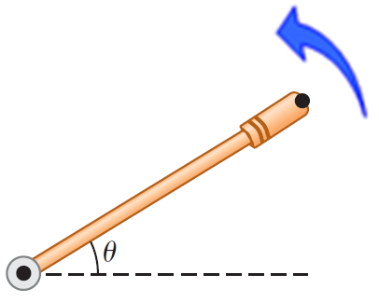**Fecha: 16 de Enero del 2015**

1.- Una varilla gira, completando media revolución en un segundo. ¿Cuál es la velocidad angular de un punto a 0.5 m y a 1.0 m desde el eje de rotación?

a) π rad/s, 2π rad/s b) 2π rad/s, 4π rad/s c) 1 rad/s, 2 rad/s

d) 1 rad/s, 1 rad/s e) π rad/s, π rad/s

2.- La velocidad angular del segundero de un reloj es:

a) 2 π rad/s b) π rad/s c) π/30 rad/s d) π/60 rad/s e) faltan datos para determinarlo

3.- Un satélite artificial tarda 4 días en dar una vuelta alrededor de la Tierra. Su velocidad angular será:

a) 0,5 π rad/día b) 5 rad/s c) 0,5 π rad/s d) 0,5 vueltas/min

y

x

**r**

**V**

4.- Una partícula que se mueve con MCU tiene los vectores posición y velocidad que se indican en la figura. Por lo que se puede concluir que el vector velocidad angular:

a) Es perpendicular al plano X-Y apuntando hacia afuera de la hoja.

b) Es perpendicular al plano X-Y apuntando hacia adentro de la hoja.

c) Posee coordenadas en X-Y

d) Tiene la misma dirección del vector V

A

B

C

D

**V1**

**V2**

**V3**

5.- Una partícula se desplaza en un plano vertical con MCU como se indica en la figura. ¿Cuál de los siguientes enunciados es verdadero?

a) La rapidez tangencial de la partícula en A es mayor a la rapidez tangencial de la partícula en B

b) La velocidad angular de la partícula es paralela a la velocidad V2

c) La rapidez tangencial en D es menor a la rapidez tangencial de la partícula en C

d) La rapidez angular de la partícula en D es diferente en A, B y C

R

r

D

V=10m/s

6.- Una partícula describe un MCU. Si R = 2r, entonces el valor de la rapidez tangencial en el punto D, es:

a) 20 m/s b) 5 m/s c) 10 m/s d) 1 m/s e) 2 m/s

7.- Considere las siguientes afirmaciones:

I.- Una aceleración negativa siempre implica que un objeto en movimiento está desacelerando.

II.- Si un objeto tiene una rapidez mayor que un segundo objeto, el primero tiene mayor aceleración.

II.- Un automóvil que viaja con rapidez constante en una pista circular no tiene aceleración.

De estas, son verdaderas:

a) Sólo III b) Sólo II c) Ninguna d) Sólo I e) Todas

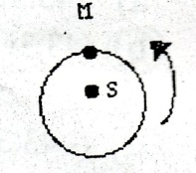

8.- María(M) y su hermana gemela Susana(S) están en un carrusel girando a una tasa constante, como se muestra en la figura, entonces es verdad que:

a) Ellas tienen diferente rapidez, y diferente velocidad angular

b) Ellas tienen igual rapidez, y diferente velocidad angular

c) Ellas tienen diferente rapidez, e igual velocidad angular

d) Ellas tienen igual rapidez, e igual velocidad angular

9.- Un disco circular de radio R rota a una determinada velocidad angular. Con la información proporcionada escoja la alternativa correcta.

a) La velocidad angular es paralela a la velocidad de una partícula ubicada en la periferia de la piedra.

b) La velocidad angular en el centro de la piedra es cero

c) La velocidad tangencial en el centro de la piedra es cero

d) La velocidad angular de una partícula ubicada en la periferia de la rueda es el máximo valor.

10.- Una partícula se mueve con MCU con una velocidad angular **ω** = 5**k** [rad/s]. Su posición en un instante dado es **r** = - 8**j** [m]. Entonces, la velocidad lineal que la partícula tiene en ese instante es:

a) 40**i** m/s b) -40**i** m/s c) 40**k** m/s d) -40**k** m/s e) 40**j** m/s

11.- Las hélices de un helicóptero tienen 3 m de longitud desde la punta hasta el eje central de rotación. Si las hélices giran a 500 rpm, ¿Qué rapidez tangencial tienen las puntas de las hélices en m/s?

12.- Una rueda de 1 m de radio está girando a una velocidad angular de 2 rad/s. La aceleración centrípeta de un punto en la periferia de la rueda es:

a) 1m/s2 b) 0.5 m/s2 c) 4 m/s2 d) 2 m/s2

13.- En un movimiento circular uniforme, con centro en el origen de coordenadas, se observa que para cierto instante la posición es r = (8**i** + 6**j**) m, mientras que la velocidad angular tiene un valor de 2 rad/s. Determine la magnitud de la aceleración centrípeta.

14.- Dos objetos están viajando con MCU. El objeto A está viajando a dos veces la velocidad tangencial del objeto B en un círculo con un diámetro dos veces del de B. La aceleración centrípeta de A es:

a) Igual a la de B b) Dos veces la de B c) Cuatro veces la de B d) La mitad de la de B

15.- Una partícula describe una trayectoria circular con rapidez constante. Entonces se puede afirmar que:

a) El vector velocidad es perpendicular a la trayectoria descrita por la partícula

b) La aceleración de la partícula es cero

c) Los vectores aceleración y velocidad son paralelos

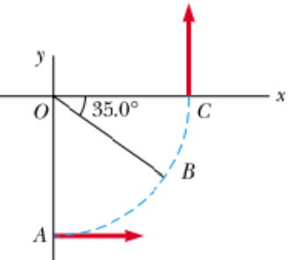d) La dirección del vector aceleración es tangencial a la trayectoria

e) Los vectores aceleración y velocidad son perpendiculares

16.- Un carro que se mueve hacia el este gira hacia el norte moviéndose en una trayectoria circular con rapidez uniforme. La longitud del arco ABC es de 235 m, y el carro se mueve de A a C en 36.0 s. La magnitud de la aceleración centrípeta del carro cuando pasa por el punto B es:

a) 0.28 m/s2 b) 0.38 m/s2 c) 1.29 m/s2 d) 1.41 m/s2 e) 1.61 m/s2

17.- Un objeto de 3 kg se mueve en un movimiento circular uniforme con una velocidad de 5 m/s. El radio del círculo es de 4 m. ¿Cuál es la aceleración centrípeta en el objeto?

a) 6.25m/s2 b) 18.75m/s2 c) 75 m/s2 d) 3.75 m/s2

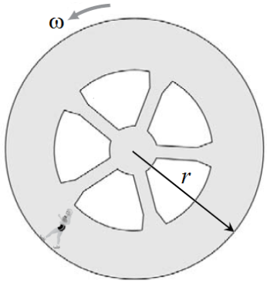18.- El radio de la órbita de la Tierra es de 150x106 km. Suponiendo que la órbita es circular, ¿cuál es la aceleración centrípeta de la Tierra?

a) 39.4x109 km/años2 b) 5.92x109 km/años2

c) 0.217x109 km/años2 d) 0.0038x109 km/años2

19.- Supongamos que una estación espacial es una gran rueda giratoria con un radio de 100 m (ver figura). ¿Qué tiempo le tomará a la estación girar una vuelta alrededor de un eje que pasa a través de su centro, de tal manera que, la aceleración centrípeta en una persona, dentro de la estación, de pie en la pared exterior es de 10 m/s2?

a) 10 s b) 20 s c) 40 s d) 80 s

20.- La frecuencia de una centrífuga es 60 Hz y su radio es 0.15 m. ¿Cuál es la aceleración centrípeta de un objeto en la centrífuga a una distancia de 0.15 m desde el centro?

a) 92x103 m/s2 b) 21x103 m/s2 c) 13x103 m/s2 d) 54x103 m/s2

21.- ¿Cuál de los siguientes movimientos circulares tienen la mayor aceleración centrípeta en magnitud?

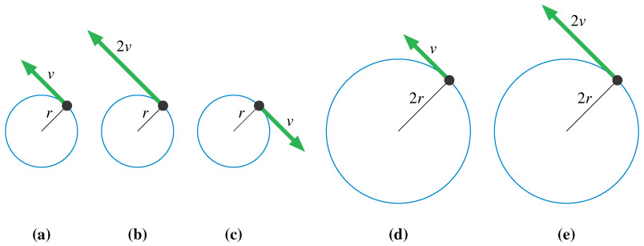

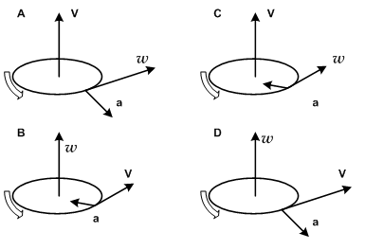

22.- Un móvil tiene movimiento circular uniforme ¿Qué opción(es) representa correctamente los vectores velocidad lineal, velocidad angular y aceleración?

a) Solo el gráfico A

b) Gráficos B y D

c) Solo el gráfico C

d) Solo el gráfico D

e) Solo el gráfico B

23.- Un niño juega con un triciclo cuyas ruedas tienen un radio de 10 cm. Es capaz de recorrer 94.2 m en 6 minutos. ¿Cuántas vueltas dan las ruedas del triciclo en ese recorrido?

a) 15 vueltas b) 150 vueltas c) 1500 vueltas d) 942 vueltas

R=0.6m

ω = 0.4 rad/s

t = 0

28°

24.- Una partícula animada con MCU se encuentra en la posición que indica la figura en t = 0. Si se mueven en sentido horario su posición angular en t = 5s es:

a) 22.9° b) 114.6° c) 93.4° d) 286.5° e) 208°

25.- Las ruedas de un coche tienen 80 cm de diámetro y dan 10 vueltas en un segundo. ¿A qué velocidad lineal se mueve un punto del borde de la rueda?

a) 8 m/s b) 25 m/s

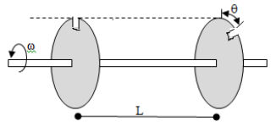c) 40 m/s d) 12 m/s

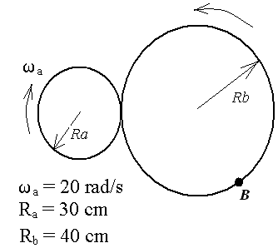26.- Se tiene dos discos fijos a un mismo eje que gira con una velocidad angular ω. Los discos tienen ranuras en sus bordes desplazados entre si un ángulo θ, y la separación entre los discos es “L”. Determine la velocidad que debería tener un proyectil para que pueda atravesar las ranuras sin impactar en los discos

27.- Dos discos se ponen en contacto y rotan sin resbalar como se indica en la figura. Si el disco a tiene una velocidad angular de 20 rad/s y un radio de 30 cm. La aceleración centrípeta del punto B ubicado sobre la superficie del disco b es

a) 50 m/s2

b) 60 m/s2

c) 70 m/s2

d) 80 m/s2

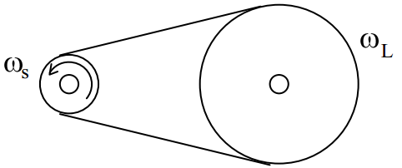e) 90 m/s2

28.- Un escarabajo está en el borde exterior de la rueda de mayor radio (L), y un grillo está en el borde exterior de la rueda de menor radio, (S). El radio de la rueda mayor es tres veces el radio de la rueda menor. ¿Cuál de las siguientes afirmaciones es correcta?

a) La velocidad angular del escarabajo es tres veces que la del grillo

b) La velocidad angular del grillo y su velocidad tangencial es tres veces la velocidad del escarabajo

c) Tanto el escarabajo como el grillo tienen la misma velocidad tangencial, pero velocidades angulares diferentes

d) Ambos tienen la misma velocidad angular, pero distintas velocidades tangenciales.

e) La velocidad tangencial del escarabajo es tres mayor que la del grillo.

Las dos preguntas que siguen hacen referencia a la siguiente situación física: Dos ruedas A y B son conectadas por una correa C la cual no se desliza. La rueda A rota con una frecuencia de 300 rpm. El radio de la rueda A es 50 cm y el radio de la rueda B es 18cm, como se muestra en la figura. (1 rpm = 1 revolución por minuto)

29.- ¿Cuál es la frecuencia angular de la rueda B?

a) 833.3 rpm b) 1885 rpm c) 5236 rpm

d) 108 rpm d) Es la misma ya que están unidas por una correa que tiene la misma velocidad lineal.

30.- ¿Cuál es la rapidez lineal de la correa?

a) 2.5 m/s b) 13.3 m/s c) 15.7 m/s d) 17.1 m/s e) 19.5 m/s

31.- En la figura se muestra los dos escenarios de un par de discos A y B cuya relaciones entre radios es RA = 2RB. Inicialmente, el disco A gira con una rapidez angular constante ωA mientras que el disco B permanece en reposo (escenario 1). Luego se acerca el disco A hacia el disco B y ambos empiezan a girar con rapidez angular constante (escenario 2). Según esta información, la velocidad angular de B será:

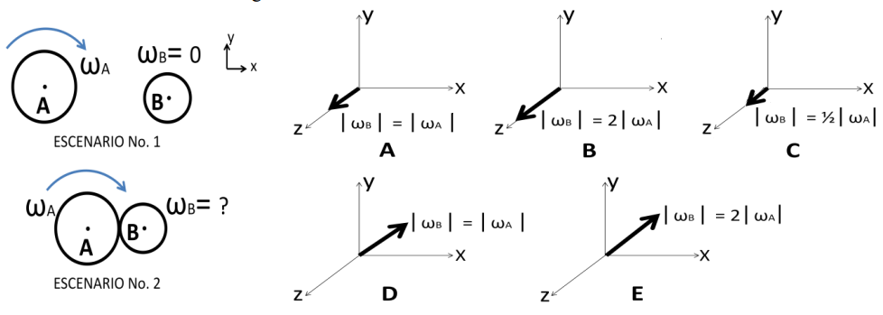

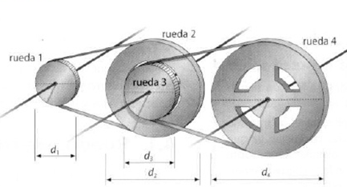

32.- En un sistema de poleas como el de la figura, los diámetros de las poleas son d1 =15cm, d2 = 45cm, d3 = 20cm, d4 = 50cm. Si la velocidad de la polea 1 es de 75 rpm, calcular la velocidad lineal y angular de la polea 4

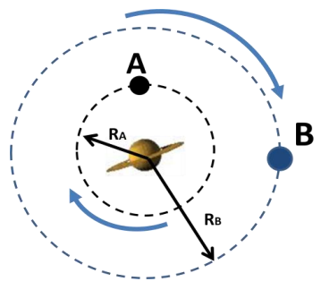33.- Dos de las lunas de Saturno se mueven en órbitas concéntricas con la ***misma magnitud de aceleración*** durante todo el período de su movimiento. Si cada una de las lunas giran a un ritmo constante y RA<RB, entonces respecto a su rapidez angular ω y su rapidez linear v podemos afirmar que:

a) ωA = ωB ; vA = vB

b) ωA > ωB ; vA > vB

c) ωA < ωB ; vA > vB

d) ωA > ωB ; vA < vB

e) ωA < ωB ; vA < vB

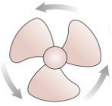34.- Dos objetos A y B, viajan en orbitas circulares diferentes con rapidez constante. Ambos objetos aceleran a la misma tasa pero el objeto A viaja tres veces más rápido que el objeto B. La relación del radio de la órbita de A comparada con el radio de la órbita B es, RA/RB es: a) 3 b) 1/3 c) 9 d) 1/9 e) 2/9

35.- Las aspas del ventilador mostrado en la figura están disminuyendo su velocidad. ¿Cuál de las siguientes afirmaciones con respecto a la dirección de ω y α es la correcta?

a) ω y α apuntan hacia afuera del plano de rotación

b) ω apunta hacia adentro y α hacia afuera del plano de rotación

c) ω apunta hacia afuera y α hacia adentro del plano de rotación

d) ω y α apuntan hacia adentro del plano de rotación

36.- Con respecto al ejercicio anterior, el ventilador inicialmente gira a 300 rpm y de repente comienza a detenerse uniformemente, hasta detenerse luego de 10 s. Determinar a) la aceleración angular, b) las revoluciones que efectuó hasta detenerse.

37.- Un CD gira con velocidad angular de 495 revoluciones por minuto. Una canción se encuentra 1.00 cm desde el centro; una segunda canción se encuentra 3.00 cm desde el centro. ¿Cuánto más rápido es la velocidad lineal del CD en la ubicación de la segunda canción que en la ubicación de la primera canción?

38.- Un disco inicialmente gira a 78 revoluciones por minuto (rpm) en el sentido contrario a las agujas del reloj. Disminuye a 45 rpm durante un periodo de tiempo de 5.1 segundos (aún en el sentido contrario a las agujas del reloj). ¿Cuál es la aceleración angular media (α) del registro durante este período de tiempo? El diámetro del disco es de 18 cm.